Wiadomości Botaniczne 54(3/4). 2010
111
SESJA TERENOWA „LASY, ŁĄKI I BAGNA
POŁUDNIOWEJ LITWY” NA
LV ZJEŹDZIE POLSKIEGO TOWARZYSTWA
BOTANICZNEGO (DZUKIJSKI PARK
NARODOWY, LITWA, 1-4 WRZEŚNIA 2010)
Field session ‘Forests, meadows and swamps of
southern Lithuania’ on the 55th Congress of the
Polish Botanical Society (Dzukija National Park,
Lithuania, 1-4 September 2010)
Sesja „Lasy, łąki i bagna południowej Litwy”
była jedną z kilkunastu sesji terenowych, jakie
organizatorzy 55. Zjazdu Polskiego Towarzystwa
Botanicznego, który odbywał się w Warszawie,
zaproponowali jego uczestnikom. Trwała cztery
dni, od 1 do 4 września, a wzięło w niej udział
29 osób.
Pierwszy dzień wycieczki obejmował prze-
jazd z Warszawy przez Augustów na Litwę, do
odległych o 40 km od granicy Druskiennik. To
niewielkie miasto, położone po południowej
stronic Niemna, pośród rozległych lasów, jest
znanym od przeszło 200 lat uzdrowiskiem, uwa-
żanym za najpiękniejsze na obszarze północno-
wschodniej Europy. Słynie ze słonych źródeł
i korzystnego mikroklimatu. Po zakwaterowaniu
w hotelu mieliśmy okazję zwiedzić m.in. piękny,
rozległy park zdrojowy założony w latach 80.
XIX wieku, z późnoneoklasycystycznymi pa-
wilonami i pijalniami wód, a także zobaczyć
resztki starej zabudowy uzdrowiska - urokliwe,
drewniane wille z przełomu XIX i XX w., często
już nieużytkowane i, niestety, niszczejące. Nie
istnieje m.in. willa „Poganka”, należąca do mar-
szałka J. Piłsudskiego, w latach 20. XX w. czę-
stego gościa uzdrowiska.
Druskienniki należą do regionu Dzukija,
obejmującego południowo-wschodnią część
Litwy, między Niemnem a Wilią. Ten obszar
wyróżnia urozmaicony młodoglacjalny krajo-
braz, ukształtowany przez ostatnie zlodowacenie
bałtyckie, a także bogata sieć wodna. Największą
część regionu pokrywają lasy, przede wszystkim
bory sosnowe, spośród których bardzo częste
są mszystc bory sosnowe i świerkowo-sosnowe
ze związku Dicrano-Pinion. Na niewielkich po-
wierzchniach niezabagnionych, żyznych siedlisk
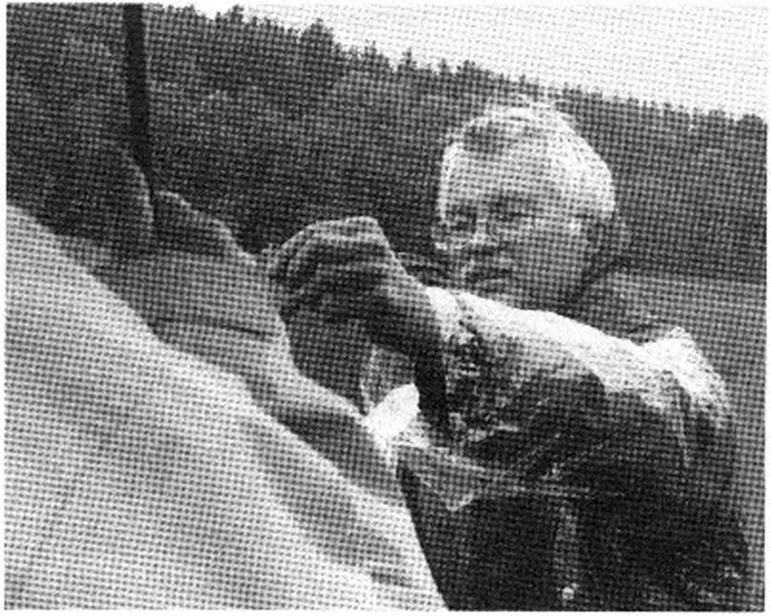
112
Wiadomości Botaniczne 54(3/4). 2010
spotyka się kresowe stanowiska grądu Tilio-Car-
pinetum. Na roślinność nieleśną omawianego
obszaru składają się głównie torfowiska - ni-
skie, wysokie i przejściowe, wilgotne i świeże
łąki, zajmujące nieduże powierzchnie, a także
kontynentalne murawy napiaskowe na wydmach
i zboczach dolin rzecznych.
W porównaniu z innymi częściami Litwy
region Dzukiji podlegał mniejszym zmianom
gospodarczym i społecznym, co sprzyjało zacho-
waniu tradycyjnego stylu życia zamieszkujących
tam ludzi. Ich byt w dużym stopniu związany jest
z lasami, tak jak przed wiekami. Nadal utrzymują
się krajobrazy leśne z rozsianymi tu i ówdzie ma-
łymi, malowniczymi wioskami, niewielkimi po-
lami oraz z ekstensywnie użytkowanymi łąkami
i pastwiskami nad rzekami. Wysokie wartości
przyrodnicze i kulturowe regionu chroni Dzu-
kijski Park Narodowy, utworzony w 1991 roku.
Podczas dwóch następnych dni mogliśmy poznać
najbardziej interesujące fragmenty Parku i wystę-
pującą tam roślinność. Naszym przewodnikiem
był dr Mindaugas Lapele z dyrekcji Dzukijskiego
Parku Narodowego (Ryc. 1), doskonale znający
nie tylko przyrodę tego obszaru, ale także dobrze
zorientowany w jego społecznych i kulturowych
problemach. Dr Lapele, autor opracowań doty-
czących Parku, mówił interesująco, ze swadą
i całkiem dobrze po polsku.

Ryc. 1. Dr Mindaugas Lapele z Dzukijskiego Parku Naro-
dowego (fot. S. Loster).
Fig. 1. Dr. Mindaugas Lapele from Dzukija National Park
(phot. S. Loster).
Dzukijski Park Narodowy, największy na
Litwie, o powierzchni ponad 58 tysięcy ha, od-
znacza się, podobnie jak cały region, dużą liczbą
źródeł, strumieni, rzek i jezior (jest ich blisko 50).
W okolicach Kaćinge, po przejściu przez suchy
bór sosnowy z udziałem m.in. Gooclyera repens
i widłaków Lycopodium clavatum i L. annotinum,
widzieliśmy dwa jeziora - Pakampys, otoczone
turzycowiskami niskimi i wilgotnymi łąkami,
w których rosną m.in. liczne storczyki i inne
rzadkie rośliny (np. Saxifraga hirculus), oraz dys-
troficzne jezioro Bedugnis - wysokie torfowisko
z pływającym płem i takimi gatunkami, jak Carex
limosa i Drosera rotimdifolia. Tego samego dnia
z dawnego wzgorza zamkowego w Mereczu (po
litew'sku Merkine) zobaczyliśmy piękny, rozległy
widok na Niemen (Nemunas) i wpływającą do
niego rzekę Mereczankę (Merkys) (Ryc. 2), na
zboczach której oglądaliśmy dobrze zachowane
kserotermiczne murawy napiaskowe Spergulo
vernalis-Corynephoretum, z udziałem m.in. Jo-
vi barba sobolifera, Plantago indica i Festuca
psammophila. Bardzo interesujące dla wszyst-
kich uczestników było rozległe torfowisko i rów-
nocześnie rezerwat ścisły Ćepkeliai, położone
u źródeł rzeki Katry i Uły (Ryc. 3). Torfowńsko,
mające powierzchnię ponad 5800 ha, powstało
na skutek zarastania zbiorników, które pozostały
w dnie przy lodowcowego jeziora. Najcenniejsze
w rezerwacie są torfowiska wysokie - zajmujący
największą powierzchnię mszar Ledo-Pinetum sy-
lvestris z Ledum palustre, Vaccinium uliginosum
i Oxycoccus palustris oraz otwarty mszar Spha-
gnetum magellanici, w którym obficie występują
m.in. Andromedapolifolia i Drosera rotimdifolia.
Sąsiadujące z torfowiskiem śródlądowa wydmy
porastają bory sosnowe mszysto-porostowe i bory
świerkowe. Przecinająca pasmo wydm rzeka Uła
wyróżnia się bardzo różnorodnym ukształtowa-
niem brzegów; my widzieliśmy szczególnie ma-
lowniczy przełom rzeki między wsiami Zervynos
i Manćiagire, gdzie są m.in. stanowiska Silene
lithuanica, i położone tuż przy rzece źródło,
którego wydajność ocenia się na ponad 130 m³
wody na dobę. Jest to jeden z najbardziej znanych
w regionie pomników przyrody, nazwany „Ulos
akis” (Oko Uły).
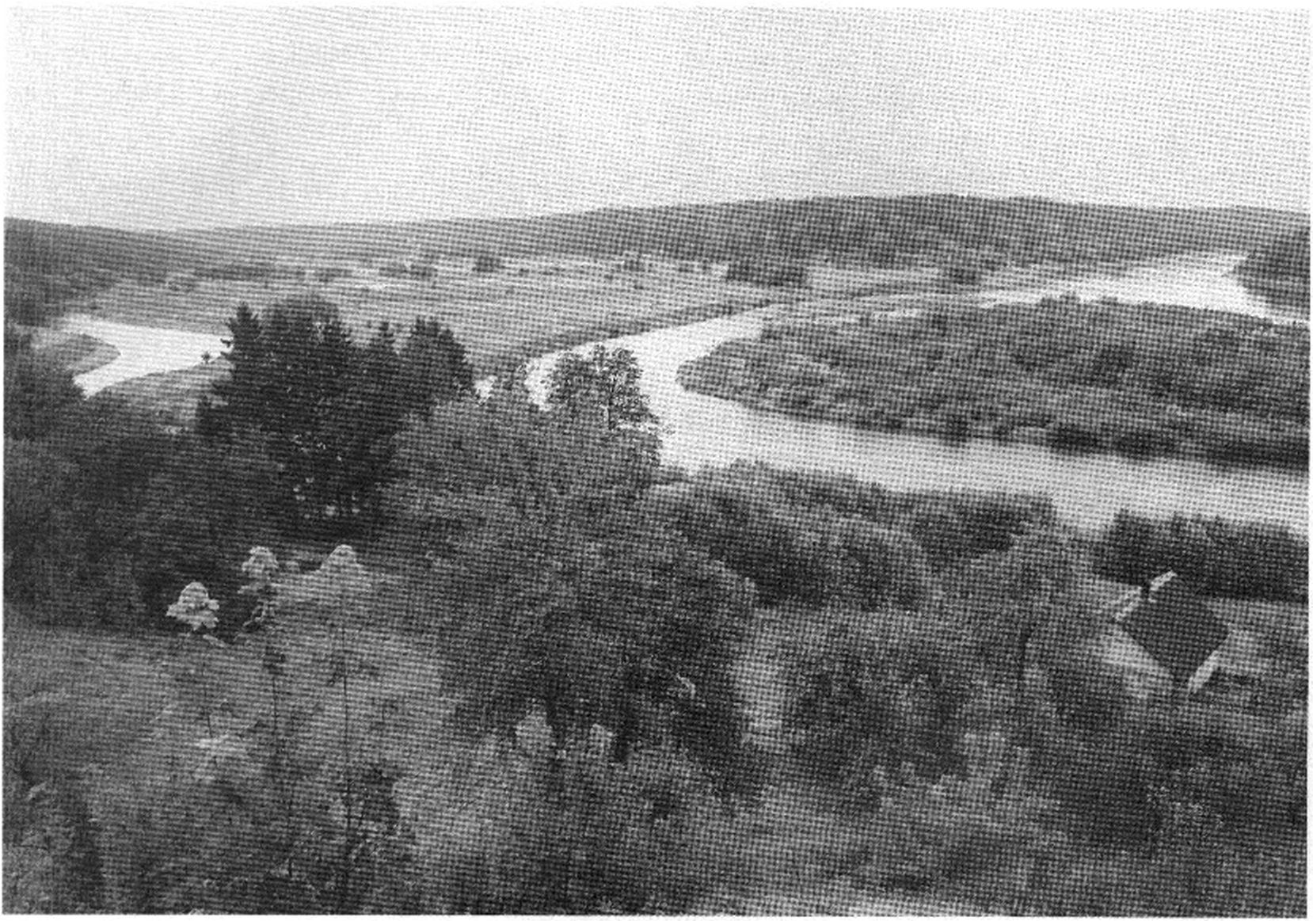
Wiadomości Botaniczne 54(3/4). 2010
113

Ryc. 2. Mereczanka (po lewej) i Niemen pod Mereczem - dwie główne rzeki w Dzukijskim Parku Narodowym (fot.
Z. Dzwonko).
Fig. 2. Mereczanka (on the left) and Niemen near Merecz - two main rivers in the Dzukija National Park (phot.
Z. Dzwonko).
Na całym obszarze Dzukijskiego Parku
Narodowego występuje ponad 750 gatunków
roślin naczyniowych, z czego 101 gatunków
znajduje się w „czerwonej księdze” Litwy. Na
bryoflorę Parku składa się 210 gatunków, czyli
45% wszystkich gatunków mszaków stwierdzo-
nych na Litwie. Szczególnie bogate są bioty
grzybów (771 gatunków grzybów wielkoowoc-
nikowych) i porostów (258 gatunków). Od 1994
roku Dzukijski Park Narodowy jest obszarem
Natura 2000.
Dzięki staraniom organizatorów oraz entu-
zjazmowi prowadzącego sesję dr. M. Lapele,
uczestnicy wycieczki mogli także poznać naj-
ciekawsze obiekty prezentujące bogactwo dzie-
dzictwa kulturowego zwiedzanego regionu.
W krótkim sprawozdaniu trudno opisać wszystkie
oglądane przez nas miejsca i obiekty, wspomnę
zatem o najważniejszych. Zwiedzaliśmy m.in.
Merecz - w XIV w. jedno z najważniejszych
centrów obronnych, ekonomicznych i religij-
nych Litwy. Obecnie jest to małe miasto, któ-
rego fragment, z dobrze zachowaną siecią ulic
i układem miejskiego placu stanowi zabytek
urbanistyki. Zabytkiem architektury jest też
kościół z XV w., w którym są m.in. otoczone
kultem obrazy Matki Boskiej. W Marcinkańcach
(Marcinkonys), jednej z największych wsi na
Litwie, obejrzeliśmy bogatą kolekcję sprzętów,
przedmiotów codziennego użytku, narzędzi go-
spodarskich i rzemieślniczych, zgromadzoną
w tamtejszym muzeum etnograficznym. W tej
wsi jest też usytuowany na niewielkim wznie-
sieniu drewniany kościół z drugiej połowy XIX
w., otoczony kamiennym murem z początku
XX w., z dobrze zachowanymi stacjami Męki
Pańskiej. We wsi Zerwiny (Zcrvynos) nad Ułą
zwracały naszą uwagę chaty z artystycznie
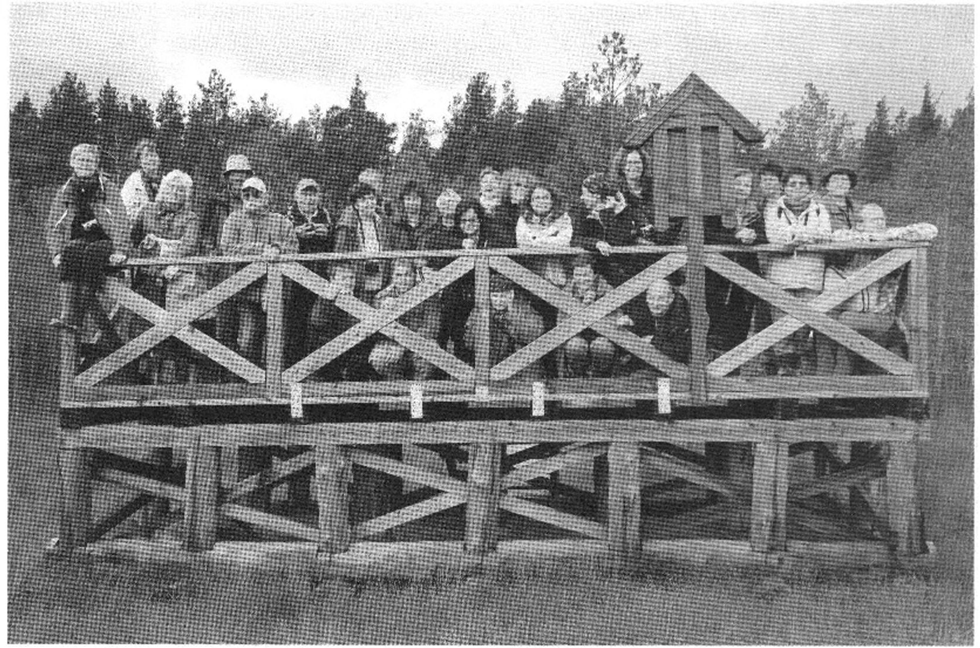
114
Wiadomości Botaniczne 54(3/4). 2010
Ryc. 3. Uczestnicy wycieczki w rezerwacie „Ćcpkcliai” (fot. Z. Dzwonko).
Fig. 3. The participants of excursion in the nature reserve „Ćepkeliai” (phot. Z. Dzwonko).
rzeźbionymi elementami okien; tam zachowało
się blisko 50 drewnianych gospodarstw z XVIII
i XIX w. W tej miejscowości znajdują się także
trzy stare, rzeźbione drewniane krzyże.
Do tego bogatego i różnorodnego programu
trzeba dodać wizyty w Dyrekcji, nowym Cen-
trum Edukacyjnym Dzukijskiego Parku Naro-
dowego i w Centrum Informacyjnym rezerwatu
Ćepkeliai. Dla uczestników sesji przygotowano
także wieczór regionalny z tradycyjnymi potra-
wami i charakterystycznymi dla regionu pie-
śniami i tańcami.
W ostatnim dniu wycieczki, w drodze po-
wrotnej do Warszawy, zatrzymaliśmy się w Lisz-
kowie (Liskiava), wsi położonej nad Niemnem,
by zwiedzić malowniczo położony na wysokim
brzegu dawny klasztor podominikański, będący
przykładem późnobarokowej architektury. We
wnętrzu kościoła można podziwiać rokokowe
ołtarze, uznawane za najcenniejsze zabytki z tego
okresu na Litwie.
Sesja była bardzo dobrze zorganizowana
i starannie przygotowana. Niewątpliwie duża
w tym zasługa jej koordynatorki - mgr Izabeli
Kirpluk z Ogrodu Botanicznego Uniwersytetu
Warszawskiego, której pomagał Włodzimierz
Winiarski. Słowa uznania należą się także dok-
torowi Mindaugasowi Lapele, który z dużym
zaangażowaniem starał się pokazać nam zróż-
nicowanie przyrodnicze i wyjątkowy walor
regionu Dzukiji. Otrzymaliśmy niezbędne ma-
teriały omawiające przyrodę, historię i kulturę re-
gionu (m.in. ilustrowane fotografiami, rycinami
i mapkami szczegółowe opracowanie pod red.
A. Obidzińskiego, do którego często sięgałam
pisząc to sprawozdanie). Organizatorom tej
udanej sesji muszę jednak wytknąć na koniec
jedno niedopatrzenie, a mianowicie dość chłodną
i deszczową pogodę, wyraźnie lepszą dopiero
w ostatnim dniu wycieczki.
Stefania Loster

